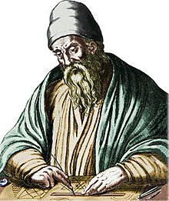
Euclide
Son ami : Ptolémée
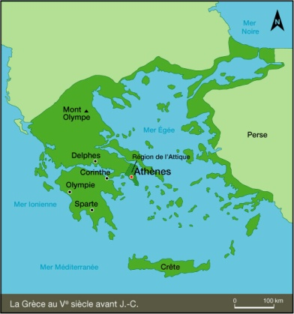
Période de temps : 300 avant J.C.
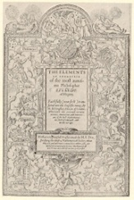
Nationalité : Grèce antiques
Œuvre : Les 13 Éléments
Ça parle de : Math et Géométrie

